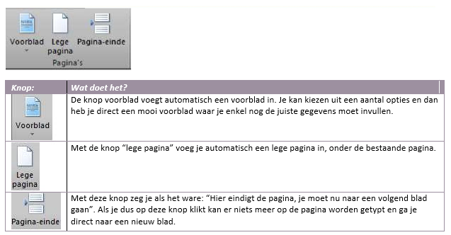**Pagina indeling.**

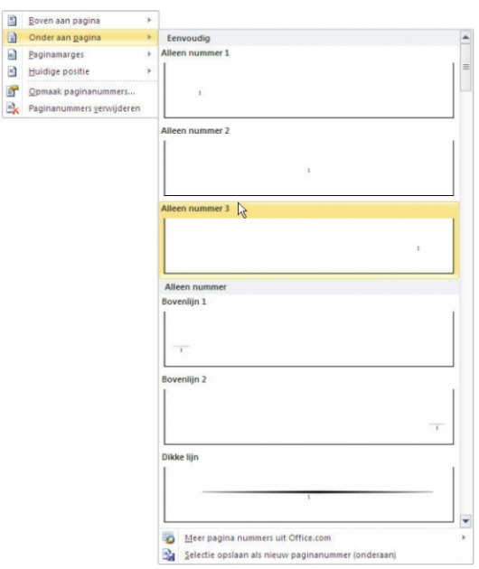**Paginanummer invoegen**  
Als je je document wilt nummeren kun je in de Kop- of voettekst een paginanummer invoegen. Hiermee worden pagina's automatisch genummerd en kun je ook aangeven dat je bijvoorbeeld op je voorpagina geen nummer wilt hebben.

**TIP:** Is de kop- of voettekst niet meer geselecteerd en wil je deze bewerken? Dubbel klik dan boven of onderaan de pagina en de kop- of voettekst wordt weer geopend en de werkbalk met hulpmiddelen verschijnt weer bovenaan.